РАСЧЕТ
водоструйного элеватора

ИСХОДНЫЕ ДАННЫЕ, полученные при обследовании объекта ________________”:

 | Количество тепла, потребляемой системой отопления при температуре наружного воздуха t_{н.в.} = -26 ⁰С | 0,017 Гкал/ч
 | Температура воды в подающем трубопроводе тепловой сети, ⁰С | t₁ = 150
 | Температура воды в обратном трубопроводе тепловой сети, ⁰С | t₂ = 70
 | Температура воды в подающем трубопроводе местной системы отопления, ⁰С | t_{1 от.} = 95
 | Температура воды в обратном трубопроводе местной системы отопления, ⁰С | t_{2от} = 70
 | Сопротивление местной системы отопления, м. вод. ст. | h_{местн} = 2,0
 | Напор на вводе: подающий трубопровод, м. вод. ст. | Р₁ = 90
 | обратный трубопровод, м. вод. ст. | Р₂ = 40

Коэффициент смешения:
(G_{от} - G_{c})
u_{p} = ------------------ = 2,2
G_{c}
где G_{от} - расчетный расход воды в местной системе отопления, т/ч;
G_{c} - расчетный расход сетевой воды, т/ч.

Расход теплофикационной воды:
Q_{от} 0,017
G_{с} = -------------------- = --------------------- = 0,2125 тн/ч
(t₁ - t₂) 1000 (150 - 70) 1000

Расход воды в местной системе отопления:

Q_{от} 0,017
G_{см} = -------------------- = --------------------- = 0,68 тн/ч
(t_{1 от} - t_{2от}) 1000 (95 - 70) 1000

Приведенный расход воды:
G_{см} 0,68
G_{пр.} = --------- = ----------- = 0,475 тн/ч
Н_{м} √ 2

Или:

Значение u_{p} также определяют из уравнения теплового баланса элеваторного ввода, которое может быть выражено через температуры смешиваемой воды:
(t_{1p} - t_{3p})
u_{p} = ------------------ = 2,2
(t_{3p} - t_{2p})
где t_{1p} - расчетная температура горячей воды в подающем трубопроводе тепловой сети, ⁰С;
t_{2p} - расчетная температура обратной воды местной системы, ⁰С;
t_{3p} - расчетная температура смешанной воды, поступающей в местную систему отопления, ⁰С.
Располагаемый напор перед элеватором:

Н_{рас} = 1,4 h (1 + u_{p})² = 28,67 м

Диаметр камеры смешения (горловины):
₄ G ²_{c} (1 + u_{p})²
D_{э} = 8,5 √ ------------------- = 5,89 мм
h
Из полученного результата подбираем элеватор № 1.

d_{с} = D_{э} / (1 + u_{p}) = 1,88 мм

Или
₄
d_{с} = 9,6 √ G_{с} / Н_{рас} = 1,9 мм

К полученному располагаемому напору перед элеватором следует прибавить гидравлические потери в обвязке элеваторного узла 3÷5 м.вод.ст., то перед элеватором составит:

Н = 28,67 + 5 = 33,67 м.вод.ст.

Располагаемый напор энергоснабжающей организации:
90 - 40 = 50 м.вод.ст., что намного превышает необходимый. Поэтому перед элеватором № 1 необходимо установить дроссельную шайбу и отрегулировать баланс напоров при пусковой наладке системы отопления.

Монтажный чертеж местного теплового пункта с элеватором. Рис.1
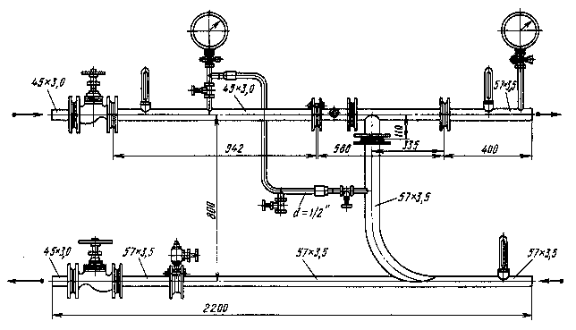

Выше приведен монтажный чертеж местного теплового пункта системы отопления с элеватором и водовоздушным дифманометром. Вместо двух манометров здесь предусмотрен один с переключением, что может дать большую точность замера располагаемого перепада давления перед элеватором.
С помощью трех установленных термометров может быть проверен тепловой режим пункта и системы отопления. Задвижка перед элеватором заменена клапаном, дополнительные потери напора в котором совершенно незначительны по сравнению с элеватором. Клапан вместе с тем по сравнению с задвижкой может обеспечить большую плотность и удобство регулировки

Размеры элеваторного узла приведены на Рис. 2.

Рис. 1
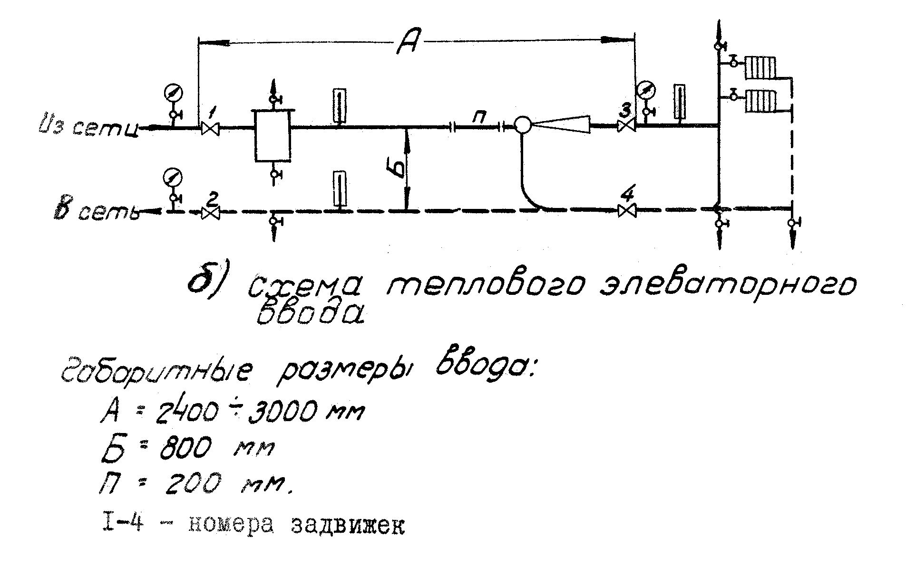

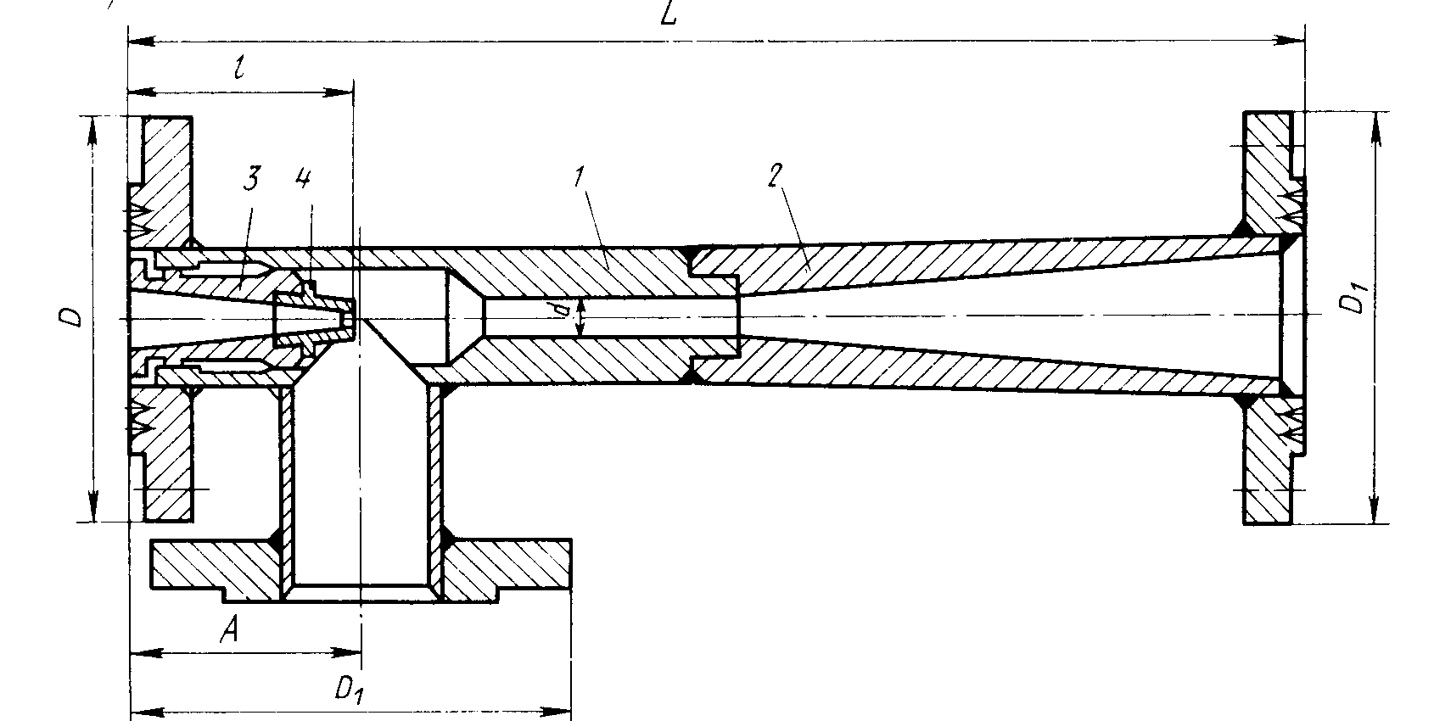
Элеватор водоструйный стальной типа ВТИ - теплосети ОАО Мосэнерго
1 - корпус; 2 - диффузор; 3 - стакан; 4 - сопло.

Номер элеватора | L | A | l | d | D | D_{г}
1 | 425 | 90 | 110 | 15 | 145 | 160
2 | 425 | 90 | 100 | 20 | 145 | 160
3 | 625 | 135 | 145 | 25 | 160 | 195
4 | 625 | 135 | 135 | 30 | 160 | 195
5 | 625 | 135 | 125 | 35 | 160 | 195
6 | 720 | 180 | 175 | 47 | 195 | 215
7 | 720 | 180 | 155 | 59 | 195 | 215

Использованная техническая литература:
- “Наладка водяных систем централизованного теплоснабжения”, М.М.Апарцев, 1983г.
- “Наладка и эксплуатация водяных сетей”, В.И.Манюк и др., 1988г.
- “Нормали тепловых сетей”, институт “Мосинжпроект”, 1992г.

